**День опекуна.**

В наше нелёгкое время, несмотря на условия современной жизни, есть люди, которые не боятся брать на себя ответственность за судьбы детей, именно на таких людей можно положиться в трудную минуту. Это - опекуны. И в нашей школе – интернат №4 есть такие люди, которыми мы можем гордиться.

В рамках празднования дня опекуна в школе – интернат № 4 был проведен ряд мероприятий. Администрацией школы был организован круглый стол по теме: «Охрана детства, опека и попечительство».

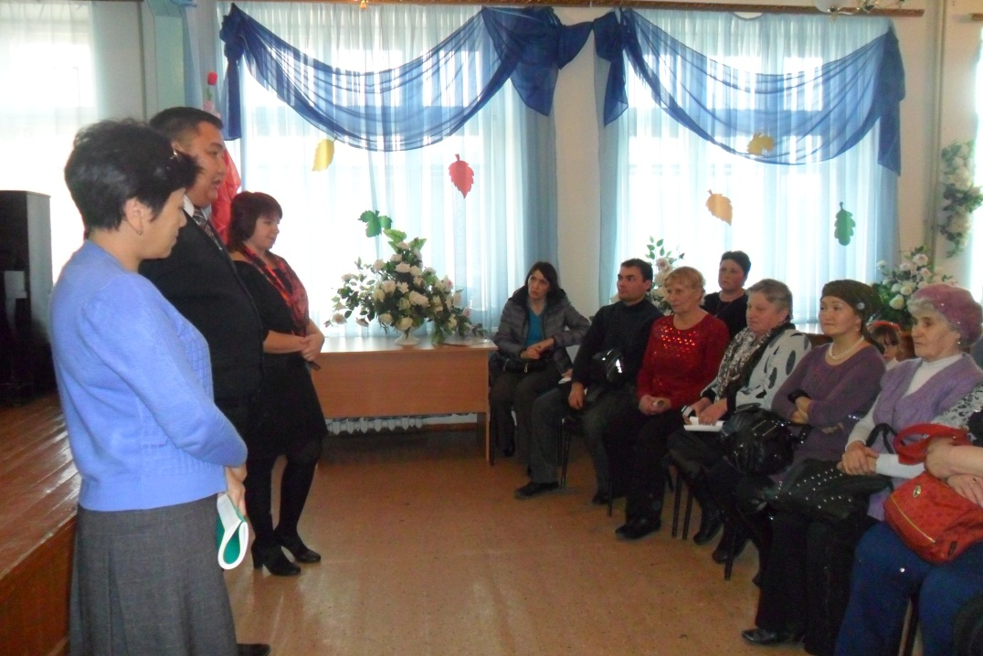

Среди учащихся школы проведен конкурс рисунков и поделок «С любовью к вам…».

Посещены квартиры опекунов и розданы пригласительные билеты. Празднично оформлен фойе школы и актовый зал.

29 октября 2012 года в актовом зале прошло торжественное мероприятие, посвященное Дню опекуна «От всей души».

Цель мероприятия – поощрить и поздравить тех людей, для которых чужих детей и чужой беды не бывает.

Участниками были опекуны, директор, заместители директора поУВР Ким Л.Э и ВР Абишева А.Т., воспитатели, представители родительской общественности и учащиеся, всего 125 человек.

В ходе торжественного мероприятия прошло чествование опекунов. Со словами благодарности и поздравлениями выступил директор школы - интернат № 4 Бакыжанов М.М.

В знак признательности за воспитание ребенка опекунам вручены благодарственные письма.

Для участников Дня опекуна силами учителей и учащихся школ был организован концерт.

На протяжении всего концерта красной нитью проходила тема семьи, тепла и взаимопонимания. Со словами благодарности выступили опекуны. По словам самих опекунов, самое главное для них - моральная поддержка общества. А своим примером они надеются вдохновить и других людей дарить добро и ласку тем, кто больше других в этом нуждается - детям.

В течение всего мероприятия проводилась видеосъемка газеты «Авиатрек».

*исп. Жакупова Г.Б.*